GIỚI THIỆU SÁCH THÁNG 1

CUỐN SÁCH “SỰ TÍCH ÔNG CÔNG ÔNG TÁO”
Thời gian: Ngày 26 Tháng 1 Năm 2025.
Đối tượng: Giáo viên và học sinh.
Hình thức: Giới thiệu trên loa đài.
Địa điểm tổ chức: Sân trường:
Người giới thiệu: 4A1
Từ bao đời nay, năm nào cũng vậy, cứ đến ngày 23 tháng Chạp, người dân lại háo hức chuẩn bị mâm cỗ cúng tiễn ông Công ông Táo về chầu trời. Đây là một trong những tập tục tốt đẹp mang đậm bản sắc riêng của dân tộc Việt Nam.
Sự tích ông Công ông Táo hay sự tích Táo quân là câu chuyện cảm động về tình nghĩa vợ chồng, qua đó giải thích tục lệ cổ truyền của người Việt cúng ông Công, ông Táo vào 23 tháng Chạp hằng năm.
Nhân dịp chuẩn bị đón Tết cổ truyền Ất Tỵ 2025, thư viện trường Tiểu học Dương Xá xin giới thiệu tới thầy cô và các em học sinh cuốn sách “Sự tích ông Công ông Táo”. Cuốn sách được xuất bản năm 2023 bởi nhà xuất bản Kim Đồng, gồm 32 trang, khổ 15x21 cm.
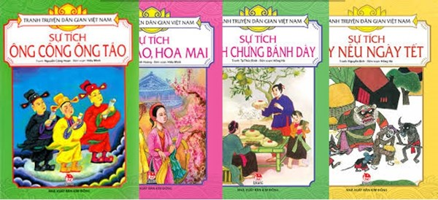
Ông Công, ông Táo hay còn gọi chung là Táo Quân trong tín ngưỡng dân gian Việt Nam có nguồn gốc từ ba vị thần Thổ Công, Thổ Địa, Thổ Kỳ. Nhưng sự tích về ba vị thần này được Việt hóa thành câu chuyện hai ông một bà: thần Đất, thần Nhà, thần Bếp.
Theo truyền thuyết, ngày xưa, có hai vợ chồng nhà nọ rất nghèo khổ, chồng tên là Trọng Cao, vợ là Thị Nhi lấy nhau đã lâu mà không có con. Một ngày nọ, chỉ vì chút chuyện nhỏ, Cao đã đánh vợ và đuổi đi. Thị Nhi bỏ nhà, lang thang đến một xứ khác, sau đó gặp Phạm Lang. Hai người phải lòng rồi kết duyên vợ chồng.
Về phần Trọng Cao, sau khi nguôi giận thì quá ân hận, day dứt khôn nguôi và anh đã lên đường để đi tìm vợ. Ngày này qua tháng nọ, tìm mãi, hết gạo, hết tiền, Cao phải làm kẻ ăn xin dọc đường. Cuối cùng, may cho Cao, tình cờ tìm xin ăn đúng nhà của Nhi.
Nhận ra chồng cũ, Nhi thương tình mời vào nhà, nấu cháo cho ăn. Đúng lúc đó, Phạm Lang trở về. Nhi sợ chồng nghi oan nên giấu Cao dưới đống rạ sau vườn.
Chẳng may, đêm ấy, Phạm Lang nổi lửa đốt đống rạ để lấy tro bón ruộng. Thấy lửa cháy, Nhi lao mình vào cứu Trọng Cao ra. Thấy Nhi nhảy vào đống lửa, Phạm Lang thương vợ cũng nhảy theo. Cả ba đều chết trong đám lửa cháy đỏ rực.
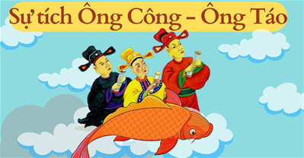
Thượng đế thấy ba người sống có nghĩa có tình nên phong cho làm Vua Bếp hay còn gọi là Định phúc Táo Quân; giao cho Phạm Lang là Thổ Công trông coi việc trong bếp, người chồng cũ là Thổ Địa trông coi việc trong nhà, còn người vợ là Thổ Kỳ trông coi việc chợ búa. Không những định đoạt may, rủi, phúc, họa của gia chủ, các vị Táo còn ngăn cản sự xâm phạm của ma quỷ vào thổ cư, giữ bình yên cho mọi người trong nhà.
Người Việt từ xa xưa đã ngưỡng mộ lòng chung thủy của Táo Quân nên làm lễ tiễn rất long trọng trong ngày 23 tháng Chạp hàng năm với hi vọng ông Táo sẽ giúp họ “giữ lửa” vì trong tâm thức người Việt, bếp không chỉ là nơi nấu nướng mà là "linh hồn" của ngôi nhà. Bếp là nơi gia đình quây quần sau một ngày làm việc.
Lửa ấm: Tượng trưng cho sự no đủ và sinh khí.Ông Táo chính là vị thần chứng kiến mọi vui buồn, sinh hoạt của gia chủ, giúp duy trì ngọn lửa yêu thương giữa các thành viên trong gia đình đầm ấm, hạnh phúc, xua đuổi điều rủi, mang may mắn tới.
Lễ tiễn ông Táo là dịp để người dân: Bày tỏ lòng biết ơn: Cảm ơn các vị thần đã trông coi nhà cửa, bếp núc suốt một năm. Gột rửa điều cũ: Việc dọn dẹp nhà cửa, chân nhang và tiễn ông Táo bằng cá chép (biểu tượng của sự thăng hoa, vượt vũ môn) thể hiện mong muốn rũ bỏ những vận hạn, xui xẻo của năm cũ.Hy vọng tương lai: Lời báo cáo của ông Táo với Thiên Đình được gửi gắm những ước nguyện về một năm mới "mưa thuận gió hòa", gia đình bình an.
Trong ngày lễ ông Công ông Táo người dân thường chuẩn bị lễ vật rất thành kính nhưng tùy tâm:
Như Cá chép là phương tiện đưa ông Táo về trời, sau đó được phóng sinh, thể hiện lòng từ bi và ý thức bảo vệ môi trường, sự sống. Bộ mã (áo mũ): Tượng trưng cho sự trang trọng, uy nghiêm của các vị thần.
Ngày nay, dù cuộc sống có hiện đại đến đâu, hình ảnh khói hương nghi ngút và những con cá chép đỏ trong ngày 23 tháng Chạp vẫn luôn nhắc nhở chúng ta về giá trị của Gia đình và Sự chung thủy.
Sự tích về Táo Quân cũng có nhiều dị bản, tuy nhiên cốt truyện nhìn chung đều ngợi ca tình yêu, tình cảm gia đình và tình nghĩa giữa người với người.
Để hiểu kĩ hơn về sự tichs ông công ông táo mời thầy, cô và các bạn cùng tìm hiểu cuốn sách trên thư viện nhà trường. Kính mời thầy cô và các em học sinh đến tìm đọc!
Chương trình giới thiệu sách đến đây là kết thúc xin chân thành cảm ơn thầy cô và các bạn đã chú ý lắng nghe!
